בסיעתא דשמיא
שיעור גאוגרפיה
אזור אקלים סובטרופי
ים תיכוני
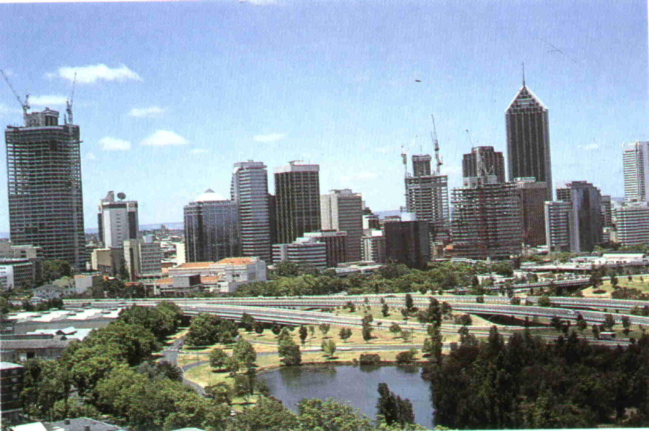
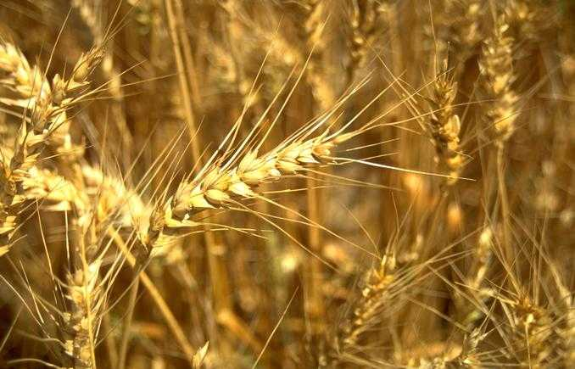
מיומנו של תייר:
מילים אחרונות של תדרוך והנה יצאנו לדרך.
לאיזו דרך, אתם שואלים, אפילו אוטובוס לא היינו צריכים. לאחר הליכה של מספר דקות בסמטאותיה הצרות והמתפתלות של ירושלים הגענו אל היעד. שוק 'מחנה יהודה' נפרש לעיננו במלא חיותו. מכל עבר נשמעו קולות וצעקות של רוכלים וקונים. ילדים מתרוצצים כמעט ונאבדים בים האדם הגועש. הדבר הראשון שצד את עיניי היה השפע. לא, שלא תטעו לחשוב אין אנו חיים במחסור אבל בשפע כזה מעולם לא נתקלתי. הדוכנים היו עמוסי סחורה עד להתפקע, שקיות התמלאו בזו אחר זו ואם חשבתי שתגמר הסחורה נוכחתי לראות כי ארגזים עמוסים עמדו הכן על מנת למלאת את הדוכנים המתרוקנים.
מלפפונים ועגבניות, קישואים, ובצלים לצד ארגזי ענק של פרות הדר מדיפי ריח טרי ורענן. המבחר היה עצום, הצבעים מרהבי עין, אין סוף של ירקות ופירות בשמות שונים שאת חלקם לא הכרתי. הצטרפתי גם אני לקהל הקונים וכשהגיע תורי לשלם גיליתי להפתעתי שהמחיר הוא זול ביותר.
ואתם, ידידי שבחו'ל ודאי תאמרו: שפע? מגוון? מחיר? הטעם ודאי לא היה מן המשופרים. אך לא כן, גם הטעם הצטרף לחגיגה. הוא היה ערב במיוחד, פירות חו'ל נדמים לי עתה כתפלים לגמרי.
התרגשתי לראות את התגשמות הפסוק:"ארץ אשר לא תחסר כל בה".

כתבי על פי הקטע את המעלות של היבול הגדל באזור הסובטרופי – ים תיכוני.

אזור אקלים: _________-___________
מיקום :_____________.
ההבדל בין שני האזורים:

מאפייני האזור
חי
צומח | צמחיה:
 | גידולים:
דומם | חורף:
 | קיץ:
מדבר

חקלאות בעל:
חקלאות שלחין:
לפנייך משפטים. מצאי בין המילים מילים הקשורות לנושא הנלמד. (ראי דוגמא במשפט 1.) וכתבי את הידוע לך הנושא בהתאם לשיעור.
- בא ילדי, צא נא מהשלולית והכנס למעון החמים.
- "פנה לאחור" פקד השוטר על נהג האוטובוס.
- נחום כץ פופולארי ואהוב מאד בכיתה.
- היום המורה לימדה אותנו משל חינוכי.
- כתבי משפט מפרֵט ורהוט על הנושא.
- הרב כהן מקים תיכון ירושלמי לבנות.
- עקיבא ורוני הצליחו ועברו שמונה שלבים בתחרות.

